Set A

阅读以下说明，对的写“正确”，错的写“错误”。

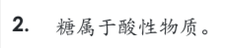



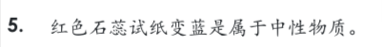

Set B

（只需以字母作答）
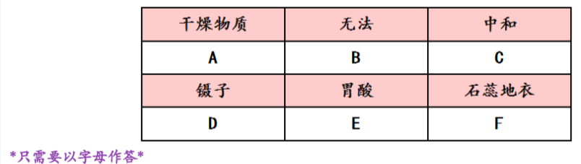
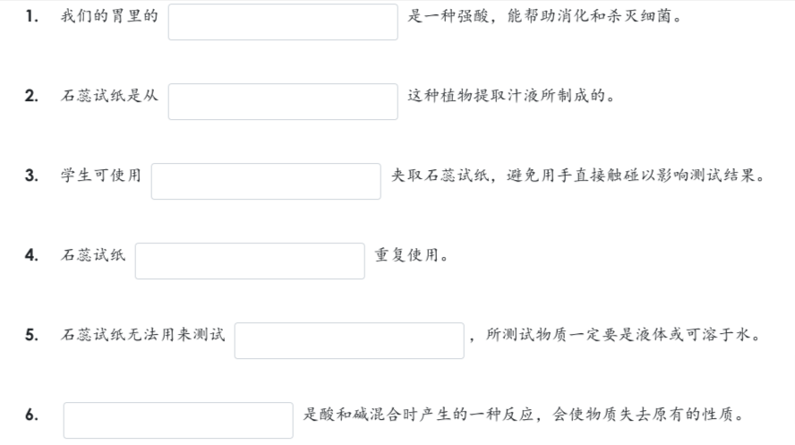

Set C

根据生活中的化学物质的用途进行分类。（酸性/中性/碱性）

1 | 咸菜
2 | 中和胃部的酸性
3 | 清洗伤口
4 | 制作洗涤用品
5 | 改良酸性土壤
6 | 白醋 - 作为调味料
7 | 使用蒸馏水进行试验
8 | 清洗污垢
9 | 清洗眼睛

Set D

选择正确的答案完成表格。
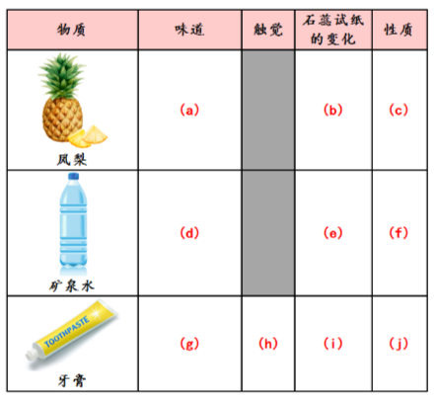
味道：酸味 / 淡而无味 / 苦味
触觉：粗 / 滑
石蕊试纸的变化：蓝 → 红 / 红 → 蓝 / 保持不变
性质：酸性 / 中性 / 碱性

（a） |  | （f）
（b） |  | （g）
（c） |  | （h）
（d） |  | （i）
（e） |  | （j）

Set E

请正确搭配物品与其性质。（一题2分，共14分）
（酸性/中性/碱性）
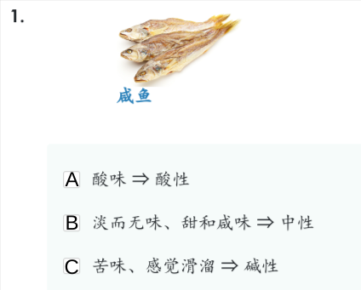

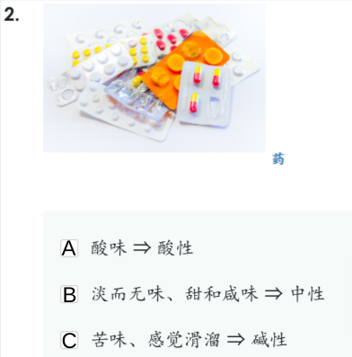

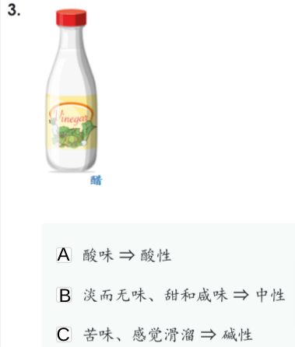

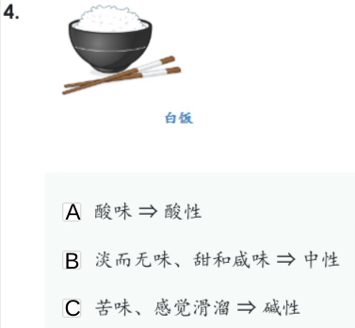

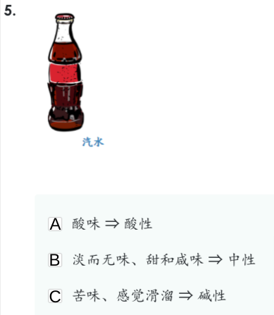

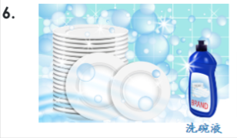



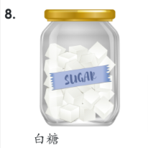

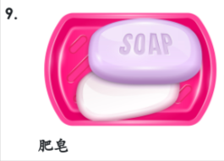

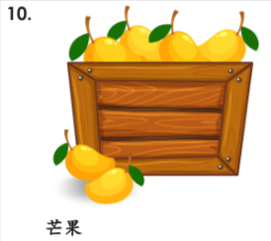

Set F

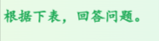
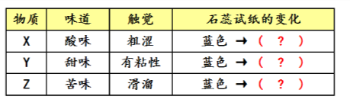
1.写出石蕊试纸的用处。

2.写出X、Y和Z物质的化学性质。

3.写出石蕊试纸的变化。

4.写出两个可能是X、Y和Z物质的例子。

5.除了石蕊试纸，我们还可以使用什么天然材料分辨物质的性质？举出两个例子。

6.如果利铭直接将干的石蕊试纸放在包装里的漂白粉，预测石蕊试纸的颜色变化？为什么？

Set G


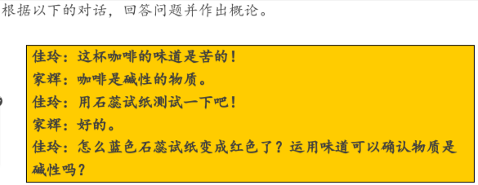

1.运用味道可以确认物质是碱性吗？

2.你可作出什么概论？

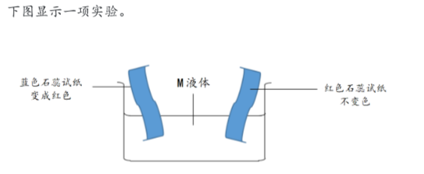
3.M液体是什么液体？写出一个例子。

4.根据(3)项的答案，作出一个推断。

Set H

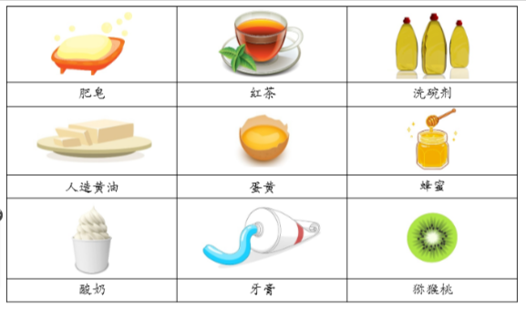
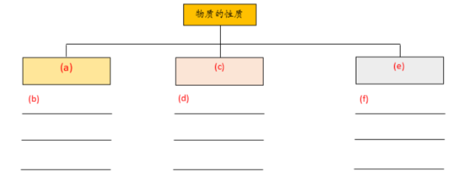

（a）
（b）
（c）
（d）
（e）
（f）

Set I
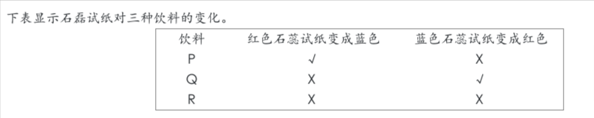

1.楷楷用舌头尝P物质，预测他将得到的观察结果。

雨晴不舒服在胃痛的时候，服用了胃药，减轻了疼痛。
2.上述说明了什么情况？

下图显示一种蔬菜
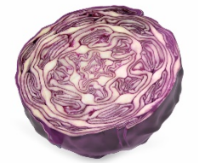
3.写出上图蔬菜的名称。

4.上图的蔬菜如何帮助测试物质是酸性、碱性或中性？写一写。

Set J

1.写出三个酸性、碱性或中性物质在生活中的用途。

2.哪些天然材料的萃取液能代替石蕊试纸用来测试物质是酸性、碱性或中性？写出三个答案。

